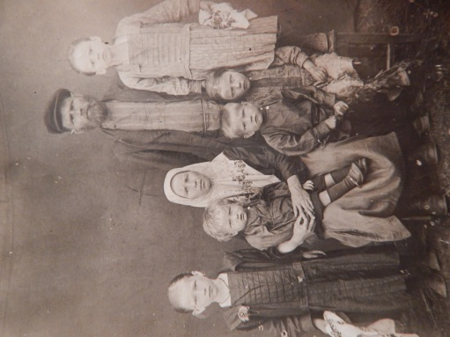
Терехов Федор Васильевич родился 21 сентября 1926 года в деревне Перелаз Семеновского района.
Федор Васильевич в 1943 году в возрасте 17 лет был призван на фронт защищать Родину. Присягу принял в Толоконцево и здесь был определен в 1877-й зенитно-артиллерийский полк, где являлся бойцом номер один на орудии.
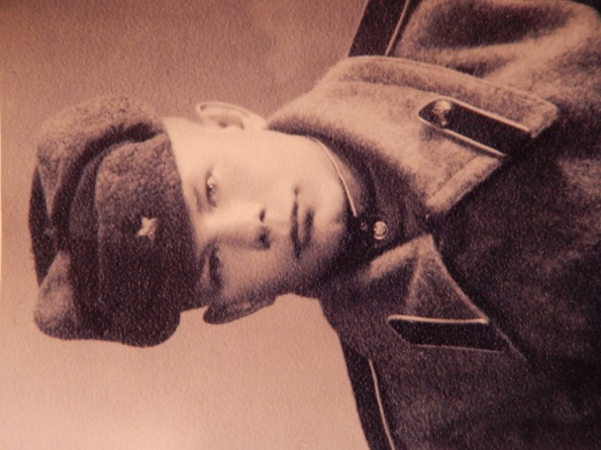
В ходе ожесточенных боев участвовал в освобождении Великих Лук, Риги, Прибалтики.
Закончил войну в звании рядового. Уже после войны окончил полковую школу, ему было присвоено звание сержанта. Федор Васильевич был командиром зенитных орудий, затем его демобилизовали по болезни 1949 году.
Федор Васильевич был удостоен медали «За Победу над Германией» за вклад в дело освобождения страны от немецко-фашистских захватчиков.
